Муниципальное бюджетное учреждение дополнительного образования
Центр психолого-педагогической, медицинской и социальной помощи «Родник» муниципального образования – Шиловский муниципальный район Рязанской области

Занятие: «Пейзаж акварелью»

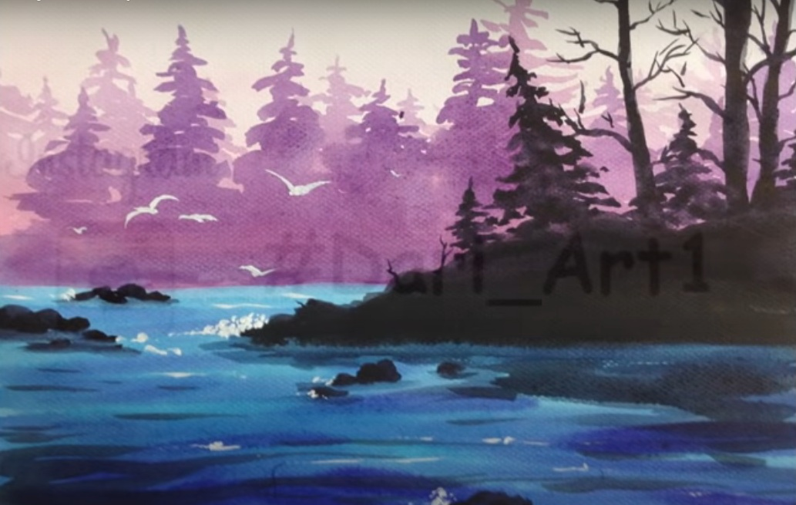

Руководитель: педагог дополнительного образования
МБУ ДО Центр «Родник» Евтихина Мария Александровна

Тема: «Пейзаж. Техника акварельной живописи».

Цели занятия:
дать представление о истории пейзажной живописи, расширить представление обучающихся об особенностях акварельной живописи, технике рисования акварелью. Развить у детей способность восприятия многообразия цветовых оттенков.
Задачи:
научить последовательности выполнения пейзажа в данной технике, совершенствовать умения и навыки в работе акварельными красками, создать необходимые комфортные условия для творческой и познавательной деятельности обучающихся. Освоить технику выполнения акварельной живописи.
Ход занятия:

Само слово «акварель» имеет латинский корень “aqua” - вода.

Поэтому главный принцип техники рисования акварелью - это степень увлажнения бумаги. Именно вода дает прозрачность красок, чистоту цвета и позволяет разглядеть фактуру бумаги.
Без сомнения, акварель - одно из уникальнейших средств рисования. Изящную работу, созданную танцем текучей краски с водой, невозможно спутать ни с чем.
На востоке жизнь пейзажа началась гораздо раньше, чем в Европе. Еще в V веке н.э. в Китае был написан первый трактат «Шесть законов живописи». Опираясь на этот трактат, в рамках прописанных там законов и развивалась китайская живопись. С тех пор в ней ничего не изменилось, так как в XIV- XIX веках всякие новшества карались смертной казнью. Не зря говорят, что Восток – дело тонкое. Китайские живописцы тщательно соблюдали традиции своей живописи и сопротивлялись влиянию западных тенденций в живописи пейзажа.
На востоке считается, что картина должна отражать дух, а не просто реальность. Знаменитый художник Гуа Си сказал: «Одни пейзажи хочется созерцать, в другие входить, а в- третьих остаться навсегда, и они самые лучшие».
Англия не Китай, за фантазии на картинах головы не рубили. Там пейзажная живопись появилась в середине XVII века.
В России в XVIII веке открылась первая Академия художеств. Сейчас это трудно представить, но пейзажная живопись не ценилась и считалась чем-то второстепенным, даже порой не относящимся к живописному искусству. Понадобились десятилетия и усилия многих мастеров, чтобы этот жанр живописи стал таким же значимым, как историческая картина или портрет.

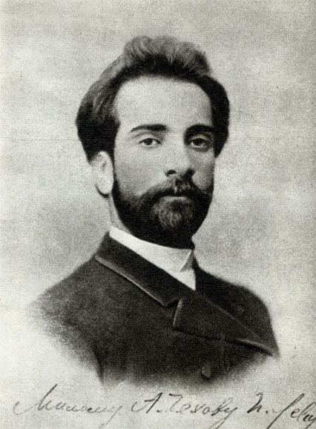 | Великий русский живописец Левитан ездил писать этюды в Европу: Италию, Францию, путешествовал по Швейцарии и Германии, но его всегда тянуло в Россию. Он всегда тяготился пребыванием в других странах. Вот, что писал Левитан из Ниццы своим друзьям художникам: «Нет лучше страны, чем Россия! Только в России может быть настоящий пейзажист».

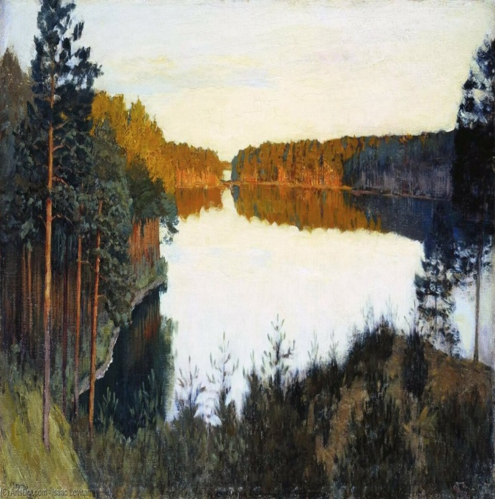 | 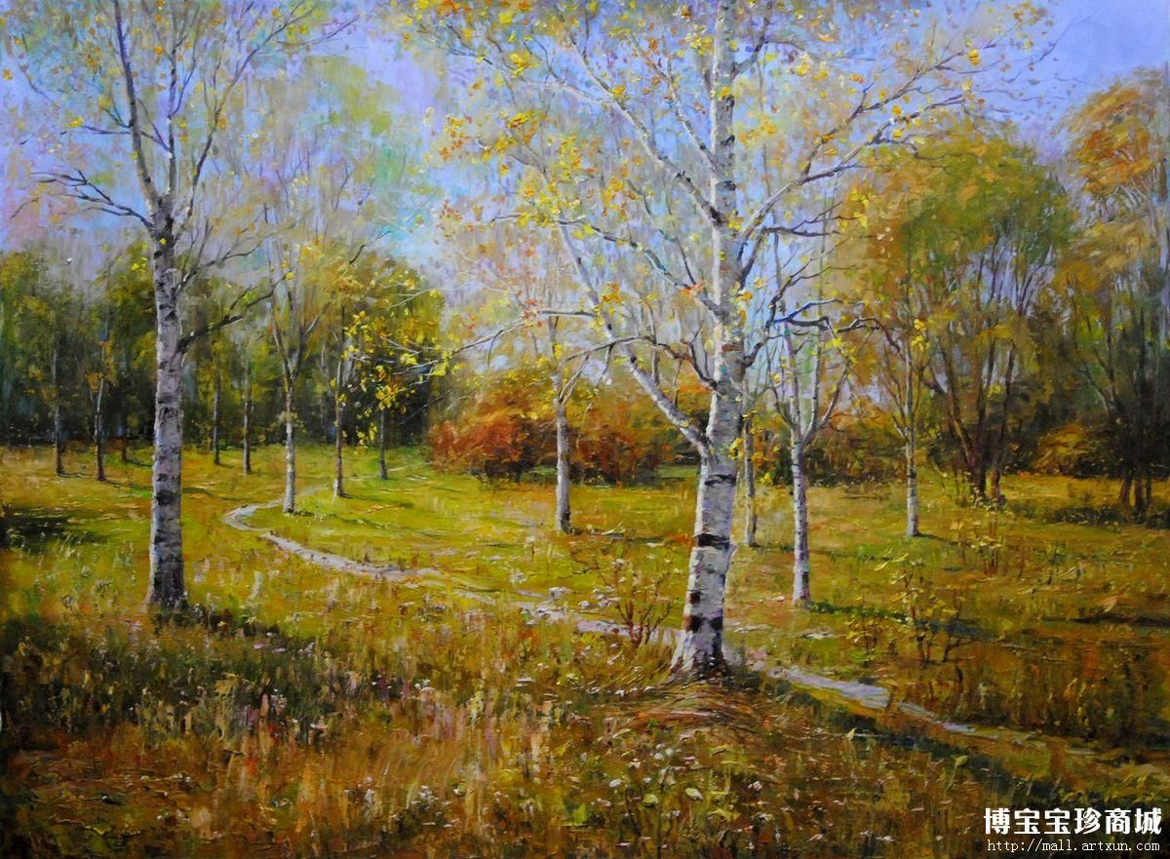
Левитан «Лесное Озеро» | Левитан «Осиновая рощица»

Давайте и мы напишем пейзаж. Но перед началом работы ещё раз вспомним слова китайского художника
«Главное настроить душу, тогда кисть будет знать, что делать!»

Данный пейзаж выполнен в комбинированной (смешанной) технике.
Приемы комбинированной (смешанной) техники:
- на мокрый лист положить первый слой краски;
- проработка планов, создание требуемой степени размытости;
- просушивание рисунка;
- следующие слои краски выкладывать поэтапно;
- проработка среднего и ближнего планов.

Видео мастер-класса вы можете посмотреть на ютубе.
Скопируйте ссылку, вставьте в браузер, нажмите клавишу Enter, пропустите рекламу.
https://www.youtube.com/watch?v=cpeg36rWAIo&feature=youtu.be

Желаю творческих успехов. Фото готовой работы, с указанием фамилии и имени, отправьте педагогу по whatsapp.

